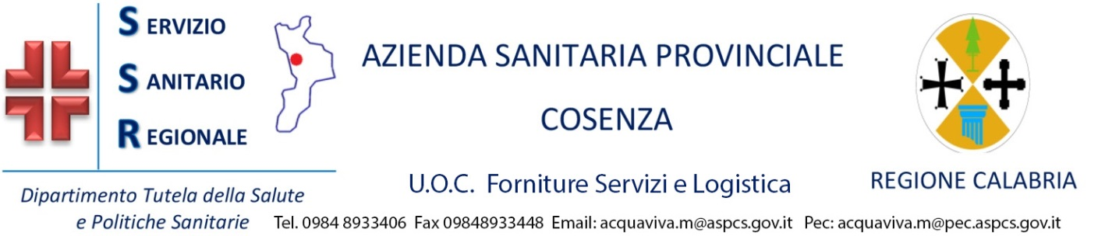

Avv. Maria Acquaviva
Protocollo Generale n.74111 del 08.06.2021

In merito alla richiesta di individuazione dell’appalto sulla piattaforma SDAPA si segnala che sullo SDAPA è riportata la seguente dicitura identificativa della procedura:

AZIENDA SANITARIA PROVINCIALE DI COSENZA
Appalto Specifico "SERVIZI INERENTI LE COPERTURE ASSICURATIVE, LIBRO
MATRICOLA RC AUTO, KASKO n. 2796634" nell’ambito
del Sistema Dinamico di Acquisizione della Pubblica Amministrazione

Servizi Assicurativi
LETTERA DI INVITO

L’Elenco dei Veicoli, con tutti gli estremi identificativi, sono riportati nell’Allegato n°6 Libro matricola auto scheda offerta economica.

Tutta la documentazione di gara è integralmente pubblicata su:
- Piattaforma dello SDAPA - Portale AcquistInRetePA,
- sito Ufficiale dell’ASP : www.asp.cosenza.it, nel link Bandi di Gara e contratti, Sez.F – Procedure di affidamento, Procedura F32 del 05.06.2021

Ovviamente chiunque sia interessato a partecipare e produrre la propria offerta è indispensabile che risulti abilitato come operatore sulla Piattaforma dello SDAPA - Portale AcquistInRetePA.

Cosenza, 08.06.2021
Il Dirigente
UOC Forniture Servizi e Logistica
* Avv. Maria Acquaviva

* firma autografa sostituita a mezzo stampa ai sensi dell’art. 3, comma 2, del D.Lgs.39/03

